我们一起加油
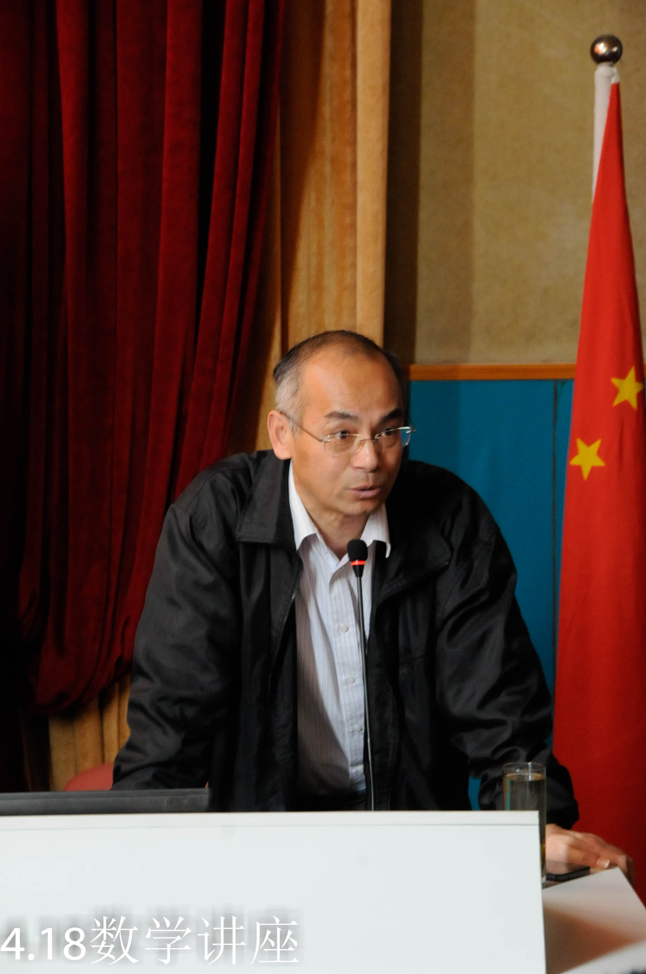
为了在最后冲刺阶段取得良好的复习效果，我校数学教研组邀请了区教研员齐敏老师就如何做好复习工作，在中考中考出好成绩，对初三全体同学进行指导。齐老师从态度和方法两方面展开，截取了同学们在答题纸中反映出的典型问题为同学们介绍了答题技巧和技术，语言风趣幽默，同学们受益匪浅。

在这次活动中，同学们的积极性非常高，不仅做了充分的笔记，还时时爆发出一阵阵感叹唏嘘之声。
学生讲座后，数学组老师还和齐老师一起进行了教研活动，针对教学中的问题和注意点给初三老师做了详尽的分析。
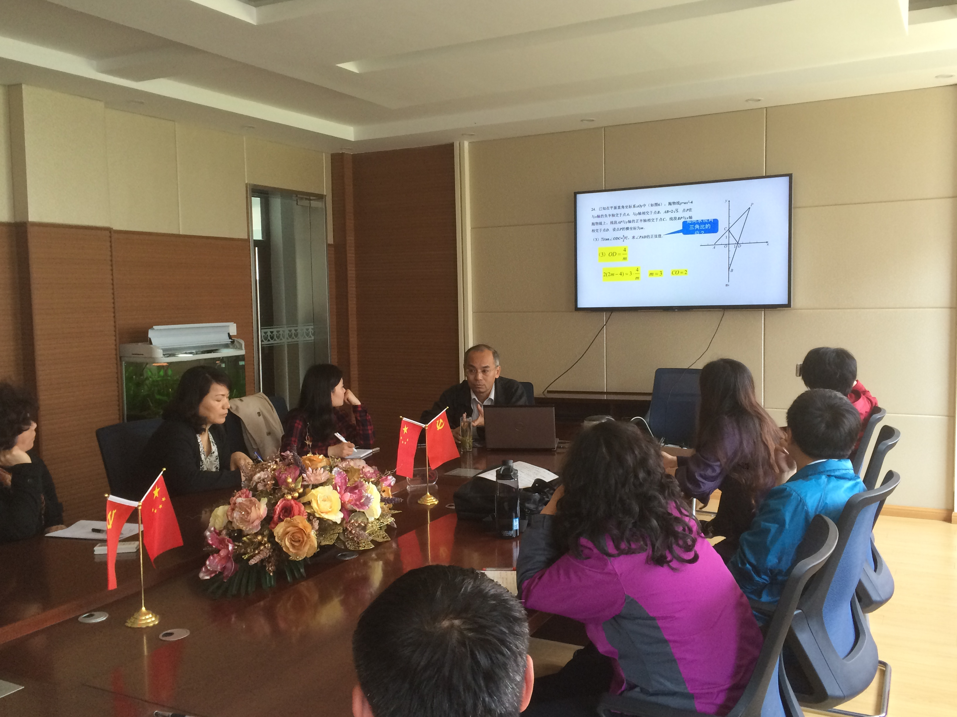

通过本次活动，我们热忱相信切切实实提高复习实效是冲刺阶段初三每一位同学数学复习的最终目标。因此，我们要认真探讨和研究有效的复习方法，一步一个脚印地提高复习效果和应试能力 。
叶扬

